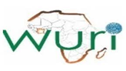

**REPUBLIQUE DE COTE D’IVOIRE**

**--------------------------------------**

**MINISTERE DE L’EMPLOI ET DE LA PROTECTION SOCIALE**



**Unité de Gestion du Projet**

**WURI Côte d’Ivoire**

**PRESS BOOK SIGNATURE DU CODE D’ETHIQUE ET DE BONNE CONDUITE ET DU CODE DE CONDUITE INDIVIDUEL PAR LE PERSONNEL DE L’UGP WURI**

**26 AOUT 2024 – SIEGE UGP WURI**

**PRESSE NUMERIQUE**

**Mardi 27 août 2024**

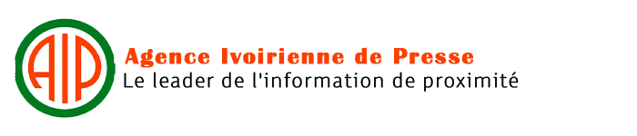

**Côte d’Ivoire-AIP/ Projet WURI Côte d’Ivoire : le personnel s’engage à respecter le Code d’éthique et de bonne conduite**

PUBLIÉ LE 27 AOUT 2024

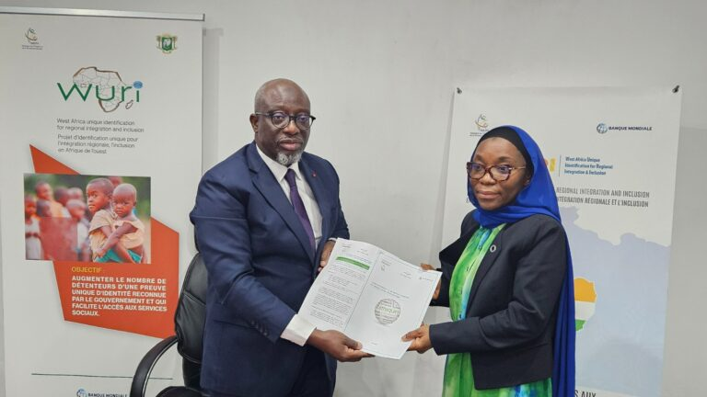

Abidjan, 27 août 2024 (AIP)- Le personnel de l’Unité de gestion du projet (UGP) d’Identification unique pour l’intégration régionale et l’inclusion en Afrique de l’Ouest (WURI) Côte d’Ivoire s’est engagé, lundi 26 août 2024, au siège du Projet à Abidjan, à respecter le Code d’éthique et de bonne conduite et le Code de conduite individuel du Projet, lors la signature en présence du Coordonnateur du Projet, Konaté Diakalidia.

Selon une note d’information, les deux  documents s’inscrivent dans le cadre du dispositif de sauvegarde sociale du Projet WURI et visent à régir les comportements de tous les acteurs impliqués dans la mise en œuvre du projet. Ils sont des outils de travail dont la portée est de guider les travailleurs du projet WURI dans le cadre de leurs activités quotidiennes.

Le Code d’éthique et de bonne conduite énonce les principes et lignes directrices applicables à tous les agents du Projet WURI conformément aux principes légaux nationaux et aux directives de la Banque mondiale, tandis que le Code de conduite individuel définit les normes de comportement attendues de tous les employés et collaborateurs travaillant sur le Projet WURI.

Il vise à garantir un environnement de travail sûr, respectueux et éthique, en mettant l’accent sur la prévention des Violences basées sur le genre (VBG) et des Violences contre les enfants (VCE).

En remettant les versions signées du Code d’éthique et de bonne conduite et du Code de conduite individuel à ses collaborateurs, M. Konaté s’est félicité de cet engagement à respecter les principes, normes et valeurs définis dans ces Codes en ces termes :

« Je me réjouis de la tenue de cette cérémonie de signature de ces deux documents indispensables à la bonne exécution de notre Projet qui est axé sur le capital humain. Leur stricte observation revêt une importance capitale pour le Projet et la réputation tant de l’Etat de Côte d’Ivoire que de la Banque mondiale », a-t-il déclaré.

D’un financement de 35,88 milliards de FCFA par la Banque mondiale, le Projet WURI Côte d’Ivoire a pour objectif d’augmenter le nombre de personnes qui ont une preuve d’identification unique reconnue par le gouvernement et qui leur permet d’accéder à des services.

Il est structuré autour de trois Composantes à savoir renforcer le cadre juridique et institutionnel de la Côte d’Ivoire en matière d’identification des personnes vivant sur son territoire, établir des systèmes d’identification de base qui soient fiables (solides) et inclusifs et enfin promouvoir l’accès des populations aux services nécessitant l’utilisation d’identifiants uniques reconnus par les autorités.

**(AIP) fmo**

APAnews عربية

**RCI/intégration : un Code d’éthique et de bonne conduite instauré**

**APA-Abidjan (Côte d'Ivoire) 27 août 2024 | 13:13**

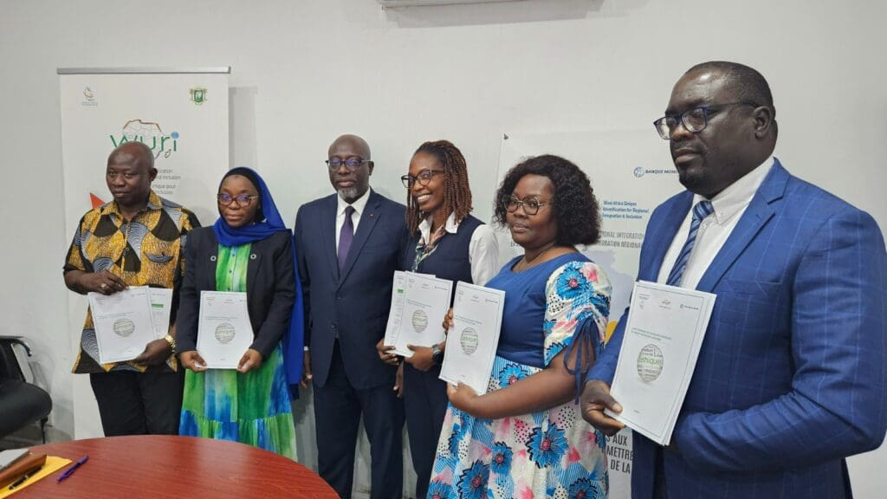

**Le personnel de l’Unité de gestion du Projet d’identification unique pour l’intégration régionale et l’inclusion en Afrique de l’Ouest (WURI) pour la Côte d’Ivoire, s’engage à s’approprier un Code d’éthique, mettant en exergue le respect de certaines valeurs.**

Le Projet WURI Côte d’Ivoire a procédé, ce lundi 26 août 2024, à Abidjan, à la signature d’un Code d’éthique et de bonne conduite et d’un Code de conduite individuel dudit projet, en présence du Coordonnateur du projet, M. Konaté Diakalidia.

Cette initiative s’inscrit dans le cadre du dispositif de sauvegarde sociale du Projet WURI et a pour but de régir les comportements de tous les acteurs impliqués dans la mise en œuvre du projet. Ces codes constituent des « outils de travail » visant à guider les employés du projet WURI.

***Le Code d’éthique et de bonne conduite énonce notamment les principes et lignes directrices applicables à tous les agents du Projet WURI, conformément aux principes légaux nationaux et aux directives de la Banque mondiale.***

***Cependant, le Code de conduite individuel, lui, définit les normes de comportements attendus de tous les employés opérant sur le Projet WURI. Il vise à garantir un environnement de travail sûr, respectueux et éthique, avec une emphase sur la prévention des violences basées sur le genre (VBG) et des violences contre les enfants (VCE).***

***M. Konaté Diakalidia s’est félicité de l’engagement du personnel à respecter les principes, normes et valeurs définis dans ces Codes, lors de la remise des versions signées du Code d’éthique et de bonne conduite et du Code de conduite individuel à ses collaborateurs.***

***« Je me réjouis de la tenue de cette cérémonie de signature de ces deux documents indispensables à la bonne exécution de notre projet qui est axé sur le capital humain. Leur stricte observation revêt une importance capitale pour le projet et la réputation, tant de l’Etat de Côte d’Ivoire que de la Banque mondiale »*, a-t-il déclaré.**

**D’un financement de 35,88 milliards de FCFA de la Banque mondiale, le Projet WURI Côte d’Ivoire a pour objectif d’augmenter le nombre de personnes qui ont une preuve d’identification unique reconnue par le gouvernement leur permettant d’accéder à des services.**

**Il est structuré autour de trois composantes, à savoir le renforcement du cadre juridique et institutionnel de la Côte d’Ivoire en matière d’identification des personnes vivant sur son territoire ; ensuite l’établissement des systèmes d’identification de base qui soient fiables et inclusifs.**

**Le Projet WURI a également pour objectif de promouvoir l’accès des populations aux services d’ordre social, économique ou financer nécessitant l’utilisation d’identifiants uniques instaurés par les autorités ivoiriennes.**

**AP/Sf/APA**



[**Société**](https://news.abidjan.net/articles/societe) Publié le mardi 27 août 2024 | Abidjan.net

**Côte d’Ivoire : le personnel du projet Wuri s’engage à respecter le Code d’éthique et de bonne conduite**

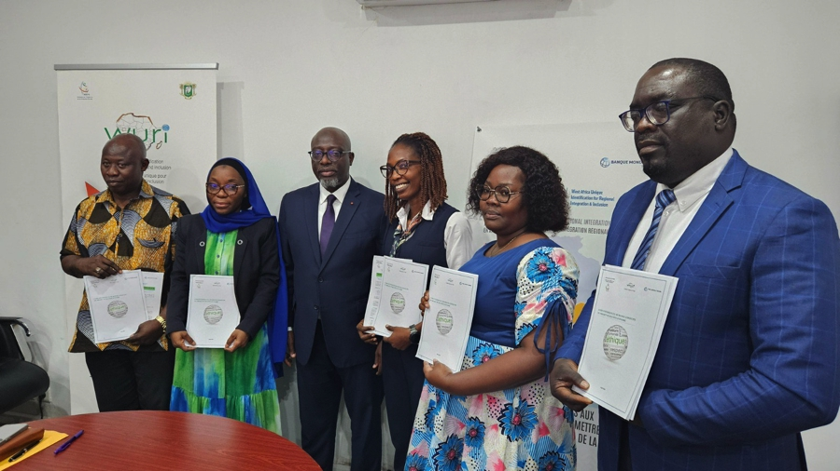

Le personnel de l’Unité de Gestion du Projet (UGP) d’Identification Unique pour l’Intégration Régionale et l’Inclusion en Afrique de l’Ouest (WURI) Côte d’Ivoire a procédé, ce lundi 26 août 2024, au siège du Projet, à la signature du Code d’éthique et de bonne conduite et du Code de conduite individuel du Projet, en présence du Coordonnateur du Projet, Konaté Diakalidia.

Ces deux (2) importants documents s’inscrivent dans le cadre du dispositif de sauvegarde sociale du Projet WURI et visent à régir les comportements de tous les acteurs impliqués dans la mise en œuvre du projet. Ils sont des outils de travail dont la portée est de guider les travailleurs du projet WURI dans le cadre de leurs activités quotidiennes.

Le Code d’éthique et de bonne conduite énonce les principes et lignes directrices applicables à tous les agents du Projet WURI conformément aux principes légaux nationaux et aux directives de la Banque mondiale, tandis que le Code de conduite individuel définit les normes de comportement attendues de tous les employés et collaborateurs travaillant sur le Projet WURI. Il vise à garantir un environnement de travail sûr, respectueux et éthique, en mettant l’accent sur la prévention des Violences basées sur le genre (VBG) et des violences contre les enfants (VCE).

En remettant les versions signées du Code d’éthique et de bonne conduite et du Code de conduite individuel à ses collaborateurs, M. Konaté Diakalidia s’est félicité de cet engagement à respecter les principes, normes et valeurs définis dans ces Codes. « Je me réjouis de la tenue de cette cérémonie de signature de ces deux documents indispensables à la bonne exécution de notre Projet qui est axé sur le capital humain. Leur stricte observation revêt une importance capitale pour le Projet et la réputation tant de l’Etat de Côte d’Ivoire que de la Banque mondiale », a-t-il déclaré.

D’un financement de 35,88 milliards de FCFA octroyé par la Banque mondiale, le Projet WURI Côte d’Ivoire a pour objectif d’augmenter le nombre de personnes qui ont une preuve d’identification unique reconnue par le gouvernement et qui leur permet d’accéder à des services. Il est structuré autour de 3 Composantes à savoir le renforcement du cadre juridique et institutionnel de la Côte d’Ivoire en matière d’identification des personnes vivant sur son territoire ; l’établissement des systèmes d’identification de base qui soient fiables (solides) et inclusifs ; la promotion de l’accès des populations aux services nécessitant l’utilisation d’identifiants uniques reconnus par les autorités.

**Cyprien K.**



**Projet WURI Côte d’Ivoire : Le personnel s’engage à respecter le Code d’éthique et de bonne conduite**

Publié le : 27 aout 2024 par Elvis GOUZA

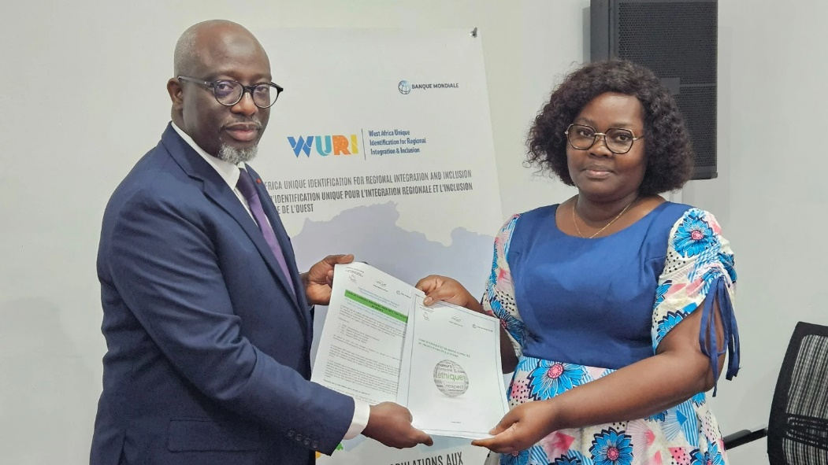

**Le personnel de l’Unité de Gestion du Projet (UGP) d’Identification Unique pour l’Intégration Régionale et l’Inclusion en Afrique de l’Ouest (WURI) Côte d’Ivoire a procédé, ce lundi 26 août 2024, au siège du Projet, à la signature du Code d’éthique et de bonne conduite et du Code de conduite individuel du Projet, en présence du Coordonnateur du Projet, M. Konaté Diakalidia.**

Ces deux (2) importants documents s’inscrivent dans le cadre du dispositif de sauvegarde sociale du Projet WURI et visent à régir les comportements de tous les acteurs impliqués dans la mise en œuvre du projet. Ils sont des outils de travail dont la portée est de guider les travailleurs du projet WURI dans le cadre de leurs activités quotidiennes.

**Les normes de comportement attendues**

Le Code d’éthique et de bonne conduite énonce les principes et lignes directrices applicables à tous les agents du Projet WURI conformément aux principes légaux nationaux et aux directives de la Banque mondiale, tandis que le Code de conduite individuel définit les normes de comportement attendues de tous les employés et collaborateurs travaillant sur le Projet WURI. Il vise à garantir un environnement de travail sûr, respectueux et éthique, en mettant l’accent sur la prévention des Violences basées sur le genre (VBG) et des violences contre les enfants (VCE).

En remettant les versions signées du Code d’éthique et de bonne conduite et du Code de conduite individuel à ses collaborateurs, M. Konaté Diakalidia s’est félicité pour cet engagement à respecter les principes, normes et valeurs définis dans ces Codes en ces termes : « Je me réjouis de la tenue de cette cérémonie de signature de ces deux documents indispensables à la bonne exécution de notre Projet qui est axé sur le capital humain. Leur stricte observation revêt une importance capitale pour le Projet et la réputation tant de l’Etat de Côte d’Ivoire que de la Banque mondiale ».

**Promouvoir l’accès des populations aux services**

D’un financement de 35,88 milliards de FCFA par la Banque mondiale, le Projet WURI Côte d’Ivoire a pour objectif d’augmenter le nombre de personnes qui ont une preuve d’identification unique reconnue par le gouvernement et qui leur permet d’accéder à des services.

Il est structuré autour de trois (3) Composantes : 1 Renforcer le cadre juridique et institutionnel de la Côte d’Ivoire en matière d’[**identification des personnes**](https://www.linfodrome.com/politique/56823-identification-des-populations-le-pdci-rda-demande-au-president-ouattara-de-faire-suspendre-les-operations) vivant sur son territoire ; 2. Etablir des systèmes d’identification de base qui soient fiables (solides) et inclusifs ; 3. Promouvoir l’accès des populations aux services nécessitant l’utilisation d’identifiants uniques reconnus par les autorités.

**PRESSE ECRITE**

**Mercredi 28 août 2024**



